Brownies
(Tiptopf S. 301)
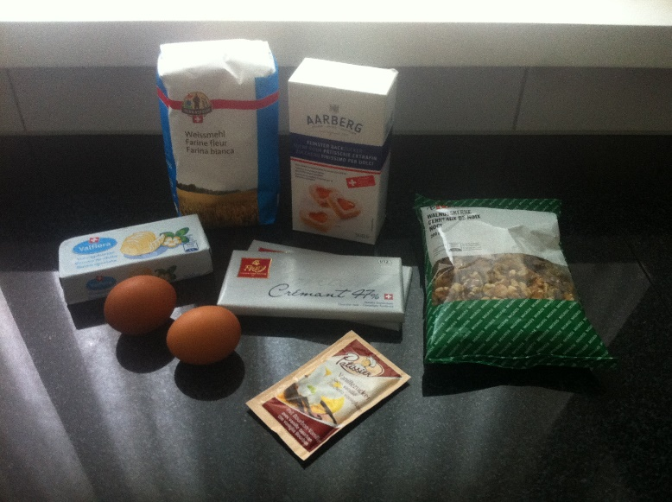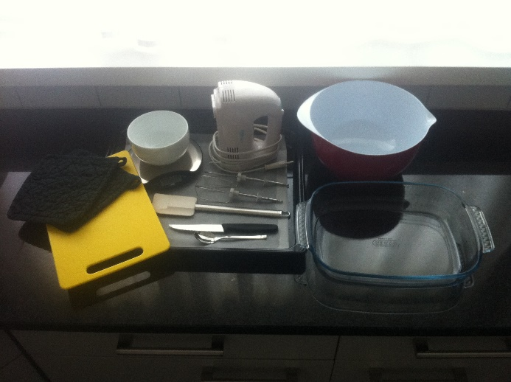 | Mise en place:  - Mehl, Zucker, weiche Butter, Schokolade, Baumnüsse, Eier, Vanillezucker  - Blech mit Backpapier  - Handmixer mit Schwingbesen  - Teigschaber, Rüstmesser, Kaffeelöffel, Waage, kleine Schüssel, grosse Schüssel, Gratinform, Schneidebrett, Topflappen  Den Backofen vorheizen.
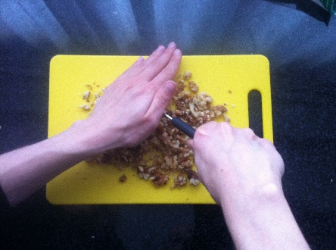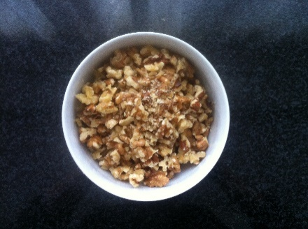 | Baumnüsse hacken:  Baumnüsse klein hacken.  In eine Schüssel geben.
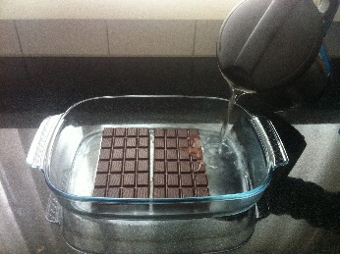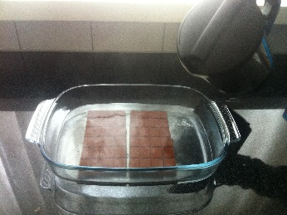 | Schockolade schmelzen (TT S. 344):  Schokolade in die Gratinform legen.  Heisses Wasser dazugiessen, bis die Schokolade bedeckt ist.  Stehen lassen.
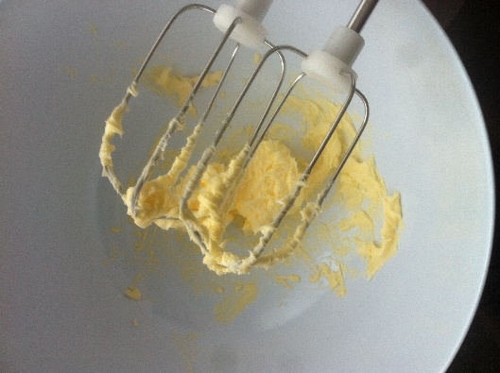 | Butter rühren:  Butter in die Schüssel geben.  Rühren, bis sich Spitzchen bilden.
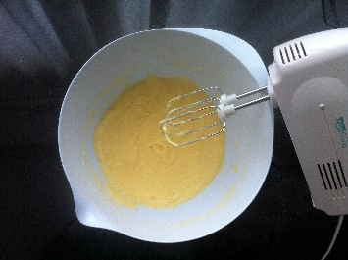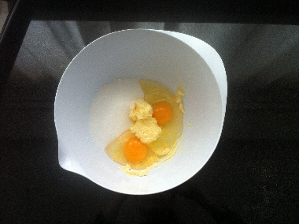 | Eigelbmasse:  Eier und Zucker beifügen.  Rühren, bis die Masse hell ist.
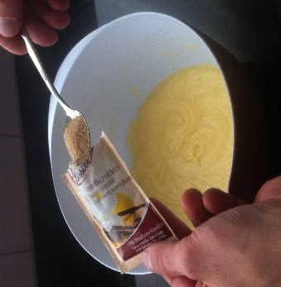 | Vanillezucker:  Vanillezucker zugeben.
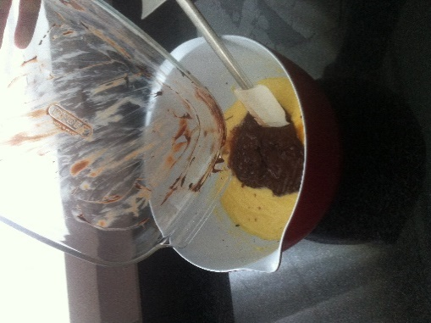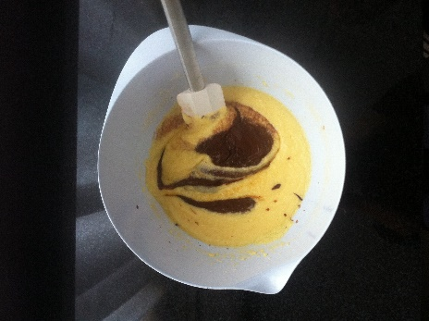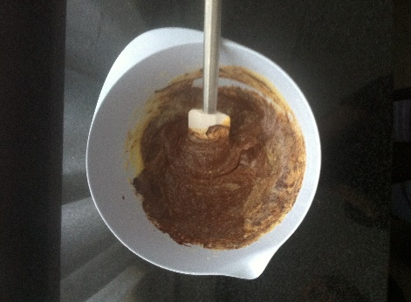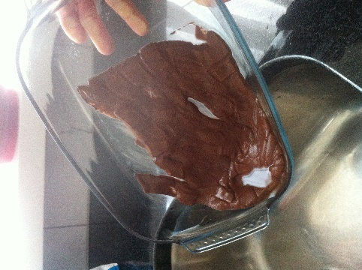  1  2  3  4 | Schokolade beifügen:  Wasser sorgfältig abgiessen.  Schokolade beifügen und kurz verrühren.  Tipp: Ab hier schnell arbeiten! Sonst wird die Schokolade wieder hart.
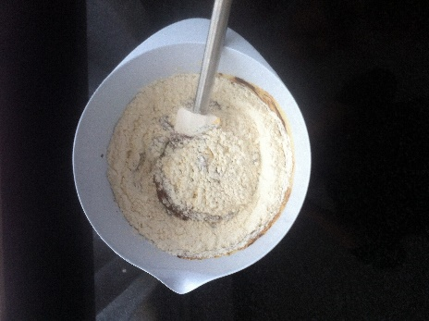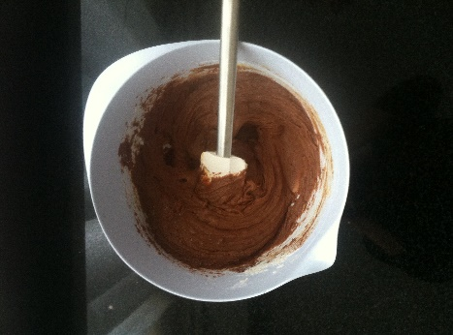 | Mehl beifügen:  Mehl zugeben und mit dem Teigschaber verrühren.
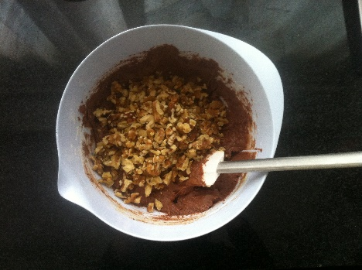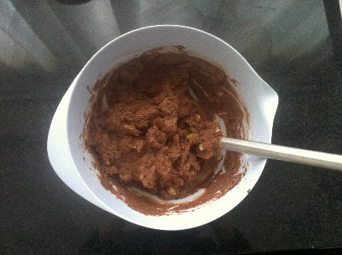 | Baumnüsse beifügen:  Die gehackten Baumnüsse zugeben und mit dem Teigschaber verrühren.  Die Baumnüsse gleichmässig verteilen.
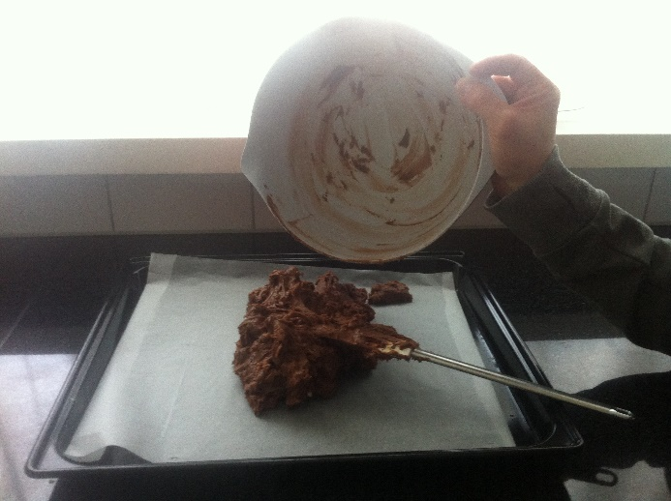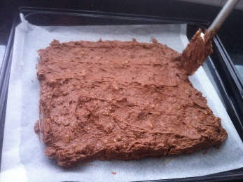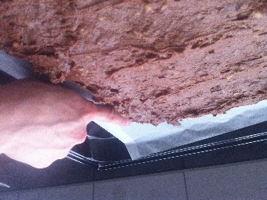 | Masse auf Backblech verteilen:  Die Masse in der Mitte auf das Backblech geben.  Mit dem Teigschaber zu einem 1 cm dicken Rechteck ausstreichen.  Tipp: 1 cm entspricht der Breite eines Fingers.
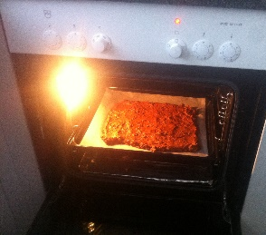 | Backen:  Die Brownies in der Ofenmitte backen.  Tipp: Innen müssen die Brownies feucht sein. Aussen sollten sich Risse bilden.

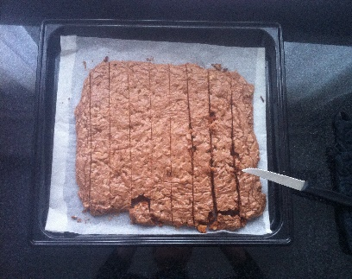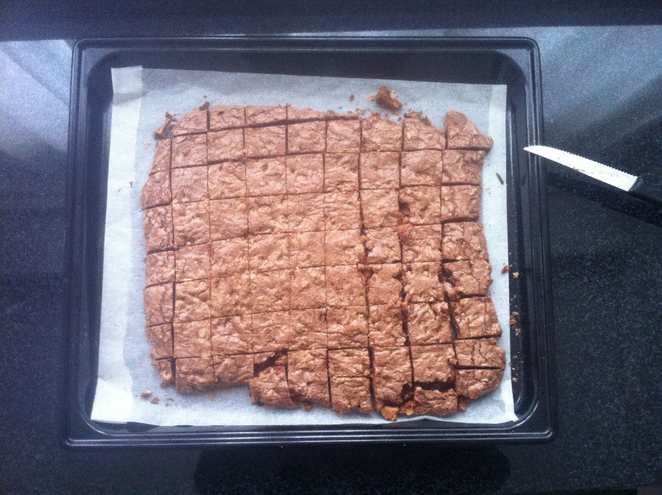 | Schneiden:  Die Brownies auskühlen lassen (etwa 15 min).  In 2 cm grosse Quadrate schneiden.  Tipp: 2 cm entsprechen der Breite von 2 Fingern.
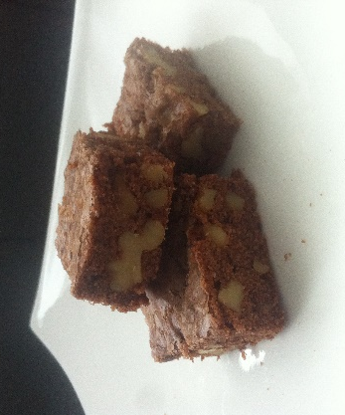 | Anrichten:  Die Brownies anrichten.

